Juego de video mediante comandos de voz.
Procesamiento Digital de Señales: Trabajo Final Integrador.
Valentín Zacarias, Eugenia Escalas y Sebastián López
Facultad de ingeniería y recursos Hídricos, UNL.
Resumen—Este documento describe el proceso de generación de un reconocedor de comandos mediante el uso de la voz usando implementado en un video juego usanto el lenguaje de programación python y técnicas de procesamiento digital de señales para caracterizar los audios que poseen los comando por voz. Dicha caracterización de señales de voz puede obtenerse de diferentes manjeras como ser mediante los Coeficientes de Predicción lineal, coeficientes ceptrales en escala de mel (MFCC), etc. Para la clasificación de estas características y/o el grado de parecido entre dos señales, podemos citar el algorítmo DTW [1], métodos de Machine Learning como los mencionados en [2], el mismo producto punto entre señales y , además el algoritmo Knn. Principalmente, este trabajo buscaba implementar en un video juego, los comandos para poder hacer uso de él. Más adelante se discutirá por qué no llegamos a tal fin.
Palabras clave—comando, voz, clasificador, reconocimiento, filtro, transformada de fourier, mfcc, dtw..
- Introducción
Determinar si una señal de audio es o no una palabra de interés para el reconocedor de voz en tiempo real posee varias complejidades. Por mencionar algunas, a simple vista surge el problema de como determinar en que momento empieza y termina una palabra obtenida del micrófono, o como se logra que el procesamiento se realice en el menor tiempo posible para que de la idea de continuidad en las distintas aplicaciones del reconocedor. Sin embargo, la dificultad en la que se centra este informe es como determinar si la palabra capturada pertenece o no al universo de comandos que delimitamos.
Para iniciar el reconocimiento de comandos por voz, utilizamos un micrófono para grabar una base de datos de que contenga una cierta cantidad de audios en algún formaato, el elegido es el formato wav..
Las palabras incluidas para los comandos de nuestra base de datos son: "dale", "pará", "izquierda" y "derecha". Nuestra base de datos está formada por aproximadamente 90 de estos audios grabados por diferentes personas. (ver gráfica xxx). El programa comparará la entrada de audio nueva con esta base de datos y determinará cual es el comando más parecido al capturado por el micrófono.
En nuestra propuesta se tuvo en cuenta el ruido, por lo que las grabaciones de la base de datos contienen audios de comandos con distintos grados de interferencia, por lo que el sonido ambiental se tiene en cuenta.
Una alternativa considerada y descartada fue la realización de la base de datos por parte del usuario, solicitando al mismo que al inicio diga unas pocas veces los comandos para registrarlos y comparar con ellos las entradas del micrófono.
Esta idea se descartó solo por conveniencia, ya que al tener un espectro de voces más amplio las pruebas son más faciles de realizar.
En las siguientes secciones se describirán como se realizaron estas comparaciones y que métodos se implementaron para poder obtener el comando que corresponda con el más parecido al hablado, describiendo los resultados que obtuvimos y los errores que produce implementando el mismo de la manera propuesta.

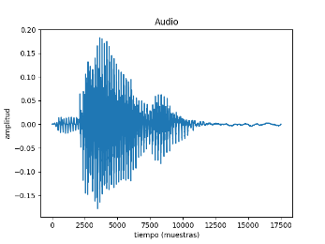 |  | 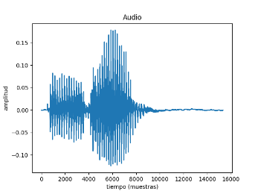
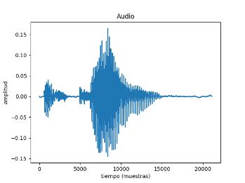 | 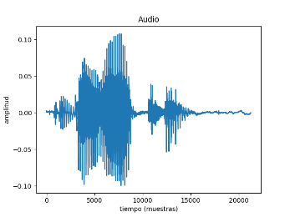

Fig. 1: Cuatro muestras de nuestros audios. Izquierda, pará, dale y derecha (visto de arriba hacia abajo y de izquierda a derecha).

Finalmente, el comando seleccionado por el algoritmo clasificador será enviado a la interfaz con el video juego para realizar la acción correspondiente mapeada a él. El usuario deberá presionar un botón cada vez que quiera ejecutar un comando por voz. Esto se decidió así por cuestiones que se discutirán más adelante.
- Materiales y Métodos
Para este trabajo, hemos tomado la decisión de usar ciertas técnicas y librerías ya construidas para tal fin. En primer lugar, decidimos plantear el problema por dos caminos. Uno de ellos, es una alternativa propia que se fue planteando a medida que avanzamos en el proyecto. Esta consiste en utilizar los coeficientes cepstrales en escala de mel de las señales de voz y clasificarlas con el algoritmo KNN contra la base de datos que también posee los valores de los coeficientes cepstrales en escala de mel. El algoritmo KNN utilizado, es la implementación de la librería sklearn para Python. Para el algoritmo MFCC, utilizamos una versión propia. El otro camino planteado, es el descripto en [2], utilizando el algoritmo Dynamic Time Warping para obtener un grado de parecido de la señal de entrada con nuestra base de datos y poder clasificar dependiendo esta medida. Para la medición y selección de la clase, hemos planteado utilizar KNN nuevamente. Para ambos caminos difieren en qué utilizamos para caracterizar los audios. En uno de ellos, se caracteriza por los coeficientes en escala de mel, en el otro, por la distancia que devuelve DTW. Podemos realizar un diagrama de flujos que se muestra en la siguiente figura.

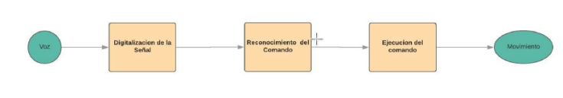
Fig. 2: Diagrama de flujo del trabajo propuesto.

  - K-Nearest Neighbours(KNN)
En esta sección describiremos los algoritmos usados. Comenzaremos con KNN. Este es un algoritmo de clasificación que toma conocimiento sobre puntos, en el espacio de soluciones, con su respectiva etiqueta y, bajo la entrada de una nueva muestra desconocida, realiza una búsqueda de la etiqueta que le corresponde tomando los puntos de dicho espacio de soluciones que estén más cerca a la nueva muestra entrante. Su funcionamiento es el siguiente: se tiene un conjunto de puntos en ℝn donde cada uno de ellos pertenece a una determinada clase. Es de esperar que los puntos de clases iguales se ubiquen en la misma zona del espacio. Al llegar un nuevo elemento, sin clasificar, el algoritmo toma 'k' elementos del conjunto etiquetado que sean más cercanos, con algún criterio de medida, al nuevo elemento. De estos 'k' vecinos se cuenta las ocurrencias de cada clase que exista. Luego, se etiqueta al nuevo elemento del conjunto con la etiqueta que más veces se ha contado.
Este algoritmo no presenta período de entrenamiento a diferencia de las redes neuronales, donde se ajustan los pesos correspondientes adaptándose al dominio del problema, sino que se utilizan los pesos (valores de los elementos del conjunto) sin modificar y se hace una clasificación con respecto a su estado original. Al no adaptarse al dominio del problema, se podría pensar que es impreciso, sin embargo, los resultados son los esperados. Además, su fácil implementación y velocidad lo hace excelente para el problema que queremos resolver.
Hemos usado la librería sklearn, que ya trae incorporado este algoritmo para nuestra resolución del problema.
La siguiente figura fue extraída de la documentación oficial de este algoritmo de la librería mencionada. En él se pueden ver que los puntos de la misma clase, se agrupan.
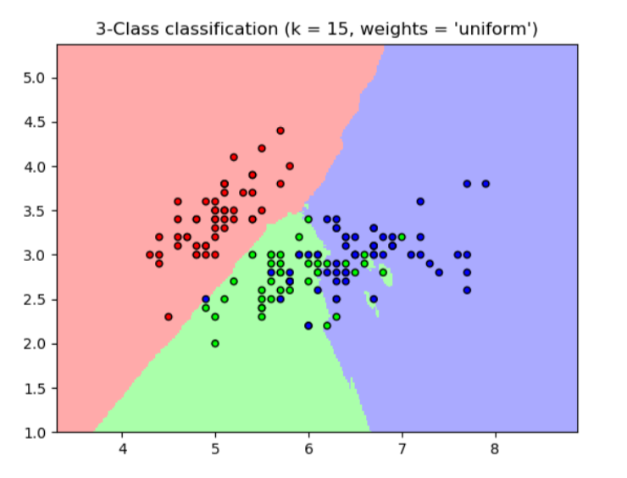
Fig. 3: KNN de la libreria scikit Learn.

  - DTW
El algoritmo DTW de los más relevantes métodos para realizar comparaciones de señales por pares, ya que considera el hecho de que en la misma categoría de palabra, pueden existir variaciones entre la longitud en el tiempo de los fonemas. El proceso de comparación tiene en cuenta lo anterior y la naturaleza no-lineal de las diferencias de longitud dentro de las palabras, ya que encuentra una coincidencia óptima entre dos secuencias de vectores (en este caso de coeficientes ceptrales) que permite secciones estiradas y comprimidas de la secuencia.
Las restricciones y reglas:
- Cada índice de la primer secuencia tiene que coincidir con uno o más índices de la segunda, y viceversa.
- El primer índice de la primer secuencia debe coincidir con el primer índice de la segunda secuencia.
- El último índice de la primer secuencia debe coincidir con el último índice de la segunda secuencia.
- El mapeo de los índices de la primer secuencia a los índices de la segunda tiene que ser monótonamente creciente, y viceversa.

La coincidencia óptima se denota por la coincidencia que satisface todas las restricciones y las reglas y que tiene el costo mínimo, donde el costo se calcula como la suma de las diferencias absolutas, para cada par de índices coincidentes, entre sus valores.
El algorimo Dynamic Time Warping permite alinear dos señales temporales que son similares pero que su fase está desplazada. Este es el caso de nuestras señales de audio. El usuario puede ser más rápido o más lento al hablar que las personas que generaron la base de datos, por lo que, este algoritmo parece ser indicado para describir una medida de parecido entre nuestra base de datos y las muestras nuevas.
El algoritmo propuesto, toma los MFCC del audio captado por el micrófono y lo compara mediante DTW con cada uno de los audios de nuestra bese de datos. La comparación se realiza de la siguiente forma: ventana a ventana, se toma la distancia de todas contra todas de ambos audios y se los coloca en una matriz. Finalizado el proceso, en la matriz nos queda, en cada columna, un número mínimo, ese mínimo, se usa para trazar un camino. Se toma el largo de ese camino y es ese el valor que DTW proporciona como grado de parecido entre las dos señales.
En la siguiente imagen, se colocaron dos audios similares y se marcó el camino generado por el algoritmo.

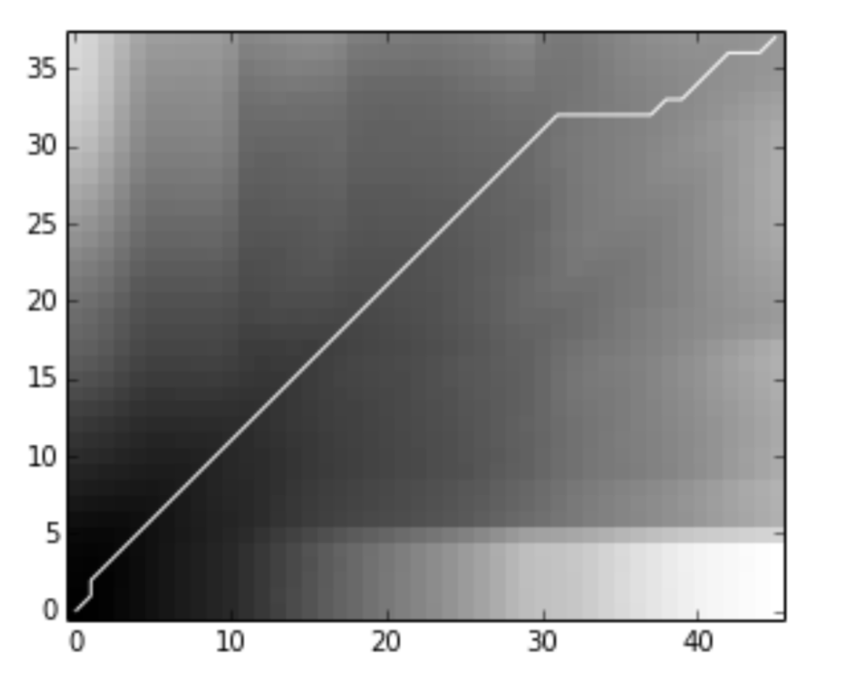
Fig. 4: Camino generado en DTW.

- Implementación
Tal y como es de esperarse, la señal de audio obtenida del micrófono no puede ser analizada directamente ya que contiene demasiada información, lo que dificulta el procesamiento. Por eso, para realizar un análisis sobre la misma, se extraen los coeficientes ceptrales mediante el uso del método MFCC. Estos coeficientes nos permiten realizar una representación continua del audio, y estan basados en la percepción auditiva humana.
  - Método 1
Lo que se hizo fue aplicar MFCC a toda la base de datos y a la porción de audio obtenida mediante el micrófono. Con esto, obtenemos todos los audios como una matriz que contiene cierta cantidad de ventanas, cada una de las cuales posee otra cantidad de coeficientes en escala de mel.
La forma en la que implementamos el método consistió en lo siguiente:
Paso 1: Convertir los audios de nuestra base de datos en una matriz con los coeficientes de mel. Típicamente se suelen calcular 13 o 11 coeficientes cepstrales, pero para mayor precisión se utilizaron 30.
Paso 2: Tomar el audio del micrófono y realizar el mismo proceso.
Paso 3: Enviar este audio y la base de datos al clasificador KNN en este caso, para tomar la decisión de etiquetar el audio con el comando correspondiente.
En este último paso hay un particular detalle. KNN, espera un vector plano, pero tenemos una matriz. Para subsanar esto, lo que hicimos fue realizar un promedio de todos los coeficientes por ventana. De esta forma, obtenemos un vector promedio de todos los coeficientes que tiene información de todo el audio obtenido. Esto lo hicimos para todos los audios implicados.

  - Método 2
En este caso, lo que hicimos fue realizar un paso previo, en lugar de hacer un promedio de los MFCC como en el método 1, utilizamos DTW entre el audio ingresado y cada uno de los audios de la base de datos. Obteniendo así, un único número real que nos da un grado de parecido entre las señales.

Luego de aplicar DTW sobre la señal grabada con cada una de las señales, obtenemos un valor para cada comparación que representa la distancia que existe entre cada señal.
Para saber cuál es probablemente el comando utilizado se usa nuevamente el método de Knn.
- Resultados
  - Método 1

  - Método 2

- Conclusiones

Referencias
- E. Alarcos Llorach, Gramática de la Lengua Española, Madrid: Editorial Espasa Calpe, 1999.
- L. M. Arslan y J. H. L. Hansen, “Language accent classification in American English”, Speech Communication, vol. 18, pp. 353-367, 1996.
- K. Bartkova y D. Jouvet, “Selective prosodic post-processing for improving recognition of French telephone numbers”, en Proc. of the 7th European Conference on Speech Communication and Technology, vol. 1, pp. 267-270, 1999.
- A. Batliner, A. Kieβling, R. Kompe, H. Niemann y E. Nöth, “Tempo and its Change in Spontaneous Speech”, en Proc. of the 5th European Conference on Speech Communication and Technology, vol. 2, pp. 763-766, 1997.
- A. Bonafonte, I. Esquerra, A. Febrer y F. Vallverdu, “A bilingual text-to-speech system in Spanish and Catalan”, en Proc. of the 5th European Conference on Speech Communication and Technology, vol. 5, pp. 2455-2458, 1997.
- L. Bosch y N. Gallés, “The role of prosody in infants’ native-language discrimination abilities: the case of two phonologically close languages”, en Proc. of the 5th European Conference on Speech Communication and Technology, vol. 1, pp. 231-234, 1997.
- C. Brindöpke, G. A. Fink y F. Kummert, “A comparative study of HMM-based approaches for the automatic recognition of perceptually relevant aspects of spontaneous German speech melody”, en Proc. of the 7th European Conference on Speech Communication and Technology, vol. 2, pp. 699-702, 1999.
- C. Brindöpke, G. A. Fink, F. Kummert y G. Sagerer, “A HMM-based recognition system for perceptive relevant pitch movements of spontaneous German speech”, en Proc. of the 5th International Conference on Spoken Language Processing, Prosody and Emotion 6. 1998.
- D. Busdhtein, “Robust Parametric Modeling of Durations in Hidden Markov Models”, IEEE Trans. On Speech and Audio Processing, vol. 4, No. 3, 1996.
- J. E. Cahn, “A Computational Memory and Processing Model for Prosody”, en Proc. of the 5th International Conference on Spoken Language Processing, Prosody and Emotion 2. 1998.
- E. Campione y J. Véronis, “A Statistical Study of Pitch Target Points in Five Languages”, en Proc. of the 5th International Conference on Spoken Language Processing, Prosody and Emotion 5. 1998.

